Опасные увлечения наших детей.
Как избежать?
(для родителей)

Проблемы подросткового возраста всегда были, есть и будут. Но сегодня они приобретают иногда очень страшные обличья. Подростки - самая уязвимая часть общества, ведь они уже достаточно самостоятельны, отделены психологически от родителей, но при этом еще не обладают знаниями, опытом, эмоциональной стойкостью взрослых. Не дети, но еще и не взрослые. Именно ими, оказывается, так легко манипулировать, найти нужные кнопочки, на которые легко надавить, чтобы добиться желаемого. С этим справляются почти все, но только не родители.

Подростки по-прежнему проверяют на прочность этот мир, родителей и себя. 10 лет назад они катались на роликах, скейтбордах и велосипедах, сегодня – снимают собственные трюки, взбираются на здания без страховки или прыгают по вагонам электричек. У каждого подростка сегодня есть возможность завоевать популярность у тысяч себе подобных, снимая видео про то, как он делает что-то такое, что другим не под силу. Отсюда стремительный рост популярности паркура, прыжков с тарзанками и других экстремальных увлечений и, как следствие, эпидемии несчастных случаев. Падение с высоты более трех метров почти всегда приводит к смерти, а те, кому повезло, остаются в инвалидной коляске на всю жизнь.

Променять жизнь на лайки
По данным статистики, за последние 10 лет 2,5 млн. детей и подростков получили черепно-мозговые травмы, из них 43 тыс. стали инвалидами, а более 16 тыс. погибли. Причем мальчики получают травмы значительно чаще девочек. Чрезвычайно «урожайными» на экстремальные травмы считаются летние месяцы. Таких подростков психиатры называют экстремалы. Во время выполнения «трюков» они снимают себя и товарищей и потом выкладывают видео в социальные сети. Популярность, которая измеряется в числе подписчиков и лайках, заставляет подростков поднимать планку и часто они не могут объективно оценить свои силы и грозящую им опасность, что и приводит к печальным последствиям. Родители могут перенаправить энергию подростка в созидательное русло.
К тяжелым последствиям приводят дорожно-транспортные происшествия и происшествия на дорожном транспорте. Именно ДТП в силу тяжести полученных повреждений - главная причина смерти и инвалидности у детей. Большинство подростков - жертв ДТП были пешеходами или управляли велосипедами, мопедами. Наезды совершаются из-за того, что дети переходят дорогу в неположенных местах, не слышат приближающийся автомобиль из-за наушников, внезапно выбегают на дорогу или не имеют на одежде светоотражающих элементов и невидимы для других участников дорожного движения в темное время суток.
Большинство из детских травм, эксперты в данном вопросе единодушны, можно было бы предотвратить. Мы заламываем руки и задаем себе вопрос: «Почему, за что?». Так вот, надо думать утром не о том, как успеть доехать до работы без пробок, а о том, где наши дети, как они проведут время до того, когда мы вечером их увидим. Есть масса информации о том, как уберечь детей. Для этого у родителей есть все возможности, чтобы получить необходимую информацию.
На что только не идут подростки, чтобы доказать свою крутость и получить острые ощущения! Мы расскажем о самых опасных увлечениях, которые угрожают здоровью и жизни детей.
Руфинг
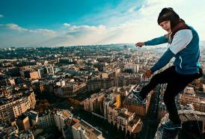
Руфинг - прогулки по крышам.
Руферы - эдакие Карлсоны нашего времени, которых со страшной силой тянет на крыши. Вооружившись фотоаппаратом или обычным телефоном с камерой, руферы готовы сутками бродить по чердакам и крышам городских многоэтажек и снимать виды, открывающиеся с высоты. Здесь они якобы ищут красоту, покой и вдохновение. Но руфинг заслуженно относится к самым опасным развлечениям подростков. Во-первых, проникновение на крышу незаконно, а значит, в случае чего вам придется забирать чадо из отделения милиции. Во-вторых, даже самые мирные развлечения на высоте пятиэтажного (и более) дома безобидными не назовешь. Соскользнула нога, споткнулся, испугался громкого звука и неудачно отшатнулся в сторону... Лучше не рисковать и заранее обсудить с подростком опасное хобби.
Альтернатива: полет на параплане, на воздушном шаре или на самолете с опытным инструктором.

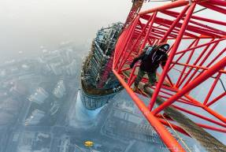
Скайуокинг

Скайуокинг - покорение самых высоких точек в городе без специального снаряжения. Скайуокеры, как и руферы, любят высоту. Даже само название этого увлечения дословно переводится как «хождение по небу». Скайуокеры забираются на самые высокие объекты: крыши небоскребов, башни, мосты. Это им нужно для того, чтобы сделать крутые фотографии и насладиться ощущением свободы и полета. Именно это чувство - ну и, конечно, желание поразить сверстников - заставляет отчаянных молодых людей подниматься на высоту нескольких сотен метров без страховки и снаряжения. Стоит ли говорить, как опасны такие подъемы и какому риску подвергают себя тинейджеры?
Альтернатива: полет на воздушном шаре, скалолазание, прыжок с парашютом с инструктором

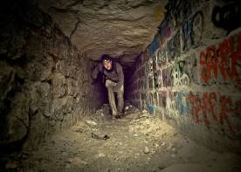
Диггерство

Диггерство - спуск и изучение подземных коммуникаций (шахты метро, бомбоубежища и так далее). Кто-то считает диггеров современными археологами и искателями сокровищ. Однако, к сожалению, в большинстве своем современные подростки лезут в подземелья не из любви к истории и археологии. Ребятам не хватает адреналина, да и перед товарищами хочется «понтануться». Подземки, бомбоубежища и шахты манят безрассудных тинейджеров, как магнит. Это же настоящий триллер с эффектом присутствия! А недавно диггерство и вовсе вышло на новый уровень: сейчас можно заказать экскурсию по городским подземельям. Опытный диггер проводит любителей острых ощущений по относительно безопасным путям, чтобы почувствовать всю мрачную прелесть подземелий. Но даже с ним никто не застрахован от обрушений, да и доверять таким экскурсоводам не всегда можно – в таких местах очень легко заблудиться. Однажды подобная «прогулка» чуть не закончилась трагедией: проводники бросили своих клиентов в подземельях и скрылись.
Альтернатива: изучение истории, поездка в археологический лагерь.

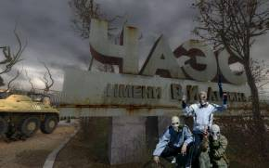
Сталкерство

Сталкерство - посещение и изучение заброшенных мест. Недалеко от диггеров ушли так называемые сталкеры. Им также близка «романтика» заброшенных мест, но, в отличие от диггеров, они посещают еще и наземные локации: недостроенные здания, глухие деревни, неработающие заводы.
Вдохновленные компьютерной игрой (S.T.A.L.K.E.R) и жаждой приключений, подростки часто залезают туда, куда ходить не следовало бы. Военные склады, закрытые объекты, промышленные предприятия… Человек, попавший туда незаконно, становится правонарушителем. Некоторые особо безбашенные тинейджеры даже пробираются на территорию Чернобыльской зоны. Стоит ли говорить, как рискованно там находиться?
Однако опасностей у юных сталкеров хватает и в общедоступных местах - от ветхих конструкций, готовых рухнуть под самым незначительным весом, до бомжей и бродячих собак.
Альтернатива: туристические походы - пешие и на байдарках, изучение истории.

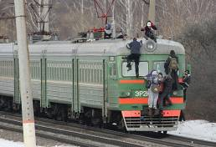
Зацепинг

Зацепинг – проезд вне салона электрички или трамвая (на крыше, на подножке). Вам наверняка доводилось видеть, как подростки едут на электричке, зацепившись за поручни и другие выступающие части поезда. Это зацеперы – безрассудные ребята, которые в силу разных причин предпочитают ездить снаружи, а не внутри.
Это экстремальное увлечение возникло в начале прошлого века, когда ездить вне салона поезда людей заставляла нужда: переполненные трамваи и поезда, а также высокие цены на билеты превращали обычных людей в зацеперов. Сейчас ситуация изменилась, однако подростки упорно испытывают судьбу, цепляясь за выступающие части электрички, забираясь на подножки и даже на крышу.
Основная опасность, которая подстерегает зацеперов, это, конечно, падение на рельсы под колеса движущегося составу. Соскользнут руки или ноги, оторвется поручень - и все может закончиться очень трагично. Ежегодно фиксируется несколько десятков таких несчастных случаев. Также беспечные подростки гибнут от удара током. В основном эта участь ожидает тех, кто любит ездить на крыше.
Альтернатива: любые кружок или секция, способные увлечь ребенка и охладить его тягу к опасным развлечениям.
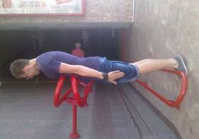
Планкинг

Планкинг – это модный флешмоб, который прельщает своей доступностью. Его суть заключается в том, чтобы лечь в необычном месте лицом вниз и заснять это на фото или видео. Лег лицом вниз, вытянул руки по швам, дал товарищу сфотографировать себя и выложил это в Интернет - поздравляем, ты планкер! Названий у планкинга множество: «паркур для ленивых», «притворись мертвым», «на животе». Где только не лежат современные планкеры! На коленях у друзей, на скамейках и бордюрах, в торговых центрах и даже в полицейских участках! Но несмотря на абсурдность и комичность этого хобби, оно может привести к трагическим событиям. Ради эффектных кадров планкеры выбирают самые необычные и экстремальные места. По Сети гуляют фото с «планкой» на поручнях в метро, на выступающих элементах памятников и на рельсах. Были случаи, когда экстремальщики, желая поразить зрителей, располагались на балконных ограждениях и на краю крыши. К сожалению, такое лихачество не всегда заканчивается благополучно.
Альтернатива: танцы, легкая атлетика, спортивная гимнастика.

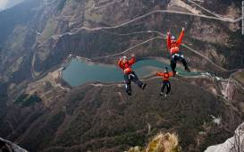
Бейскламбинг и бейсджампинг

Бейскламбинг – подъем на большую высоту без страховки. Бейсджампинг – прыжки с высоты в несколько сотен метров со специальным парашютом. Думаете, никто не станет рисковать жизнью без крайней нужды? Бейскламберы опровергают это утверждение. Их хобби - лазать без страховки по отвесным стенам и мостам. Не менее экстремальное развлечение придумали себе бейсджамперы - они прыгают со специальным парашютом с отвесных скал и других возвышенностей. Основное отличие бейсджампинга от парашютного спорта - в высоте, с которой совершается прыжок. У бейсджампера остается гораздо меньше времени на раскрытие парашюта и группировку тела в полете, поэтому риск совершить ошибку, запутаться в стропах или не успеть раскрыть парашют более велик. Хуже всего, что бейсджампинг распространен лишь на обывательском уровне - специализированных школ почти нет. Основные правила передаются из уст в уста, а значит, весь успех бейс-прыжка зависит не только от способности «ученика», но и от того, повезет ли ему с «учителем».
Альтернатива: полет на параплане, прыжок с парашютом под руководством опытного инструктора.

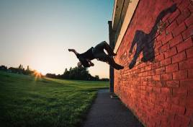
Паркур

Паркур – «рациональное» перемещение и преодоление попадающихся на пути препятствий (стен, лестниц и так далее). Сочетает в себе множество довольно сложных и опасных трюков: кувырки, прыжки с опорой на руки.
Паркур - травматичный и опасный вид спорта, особенно если подросток экспериментирует в одиночку или с друзьями-дилетантами. Невозможно встретить паркурщика, у которого не было бы ни одного перелома или растяжения. Наиболее частые травмы: перелом пальцев и запястий, разрыв сухожилий, повреждение голеней, пяток и ключиц.
Альтернатива: гимнастика, легкая атлетика.

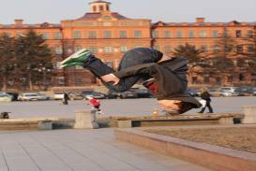
Акрострит

Акрострит - уличная акробатика, предполагающая выполнение довольно сложных и опасных трюков: стойка на голове, прыжки с возвышенностей, сальто. Учиться акростриту обычно начинают на улицах, и это главная опасность занятия: неопытные наставники, недавно сами ходившие в учениках, не в состоянии построить тренировку грамотно и без риска для здоровья. Отсюда и травмы. Ведь каждый опытный акростритер знает, что начинать отработку любого трюка нужно не на бетонном полу и не на асфальте. Маты, песок и рыхлая земля - лучшие поверхности для новичка. Ну и, конечно, обязательно наличие профессионального тренера.
Альтернатива: танцы, легкая атлетика, спортивная гимнастика.
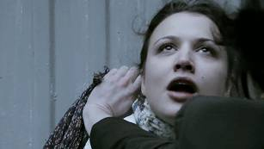
«Собачий кайф»
«Собачий кайф» - намеренное перекрытие доступа кислорода к мозгу для получения «кайфа». Назвать «собачий кайф» хобби или увлечением даже язык не поворачивается, но, к сожалению, у этого явно суицидального поведения есть последователи. Многим подросткам пристрастие к этому дикому развлечению стоило жизни, а кого-то подтолкнуло к поиску более сильных и смертоносных источников «опьянения». Хуже всего, что эта зараза распространяется не только среди старшеклассников, но и в средней и даже в начальной школе! Игра на грани жизни и смерти распространена как в интернатах, так и во вполне благополучных школах. Дети делают это в компаниях и поодиночке. Средний возраст - от 12 до 19 лет.
Идея проста: сначала подросток повышает давление частым (собачьим - отсюда и название) дыханием, после чего «придушивает» себя веревкой сам или это делают его товарищи. Затем веревка убирается - и от прилива крови к мозгу подросток испытывает чувство легкости и эйфории.
Понять, что ребенок подсел на «собачий кайф», можно по поведению и внешним изменениям. Следы на шее, красные белки глаз, необычные поступки, жалобы на головные боли - все это может стать сигналом беды. А уж если в личных вещах ребенка вдруг попадаются такие странные предметы, как веревки, шейные платки, собачьи поводки – то стоит бить тревогу!
Альтернатива: объяснить, что удовольствие можно и нужно получать безопасными и законными способами, и увлечь ребенка интересным и полезным хобби (танцы, спорт, рисование и так далее).

Не удивляйтесь неожиданным интересам.
Как избежать?
Быть ребенку другом. Таким, которому доверяют. Не закрывать глаза на тревожные симптомы, способные указывать на попадание в секту, плохую компанию, зависимость (включая наркотическую). Отвлекать ребенка от компьютера интересными занятиями в реальной жизни. Виртуальность мешает формированию адекватного восприятия действительности, построению нормальных отношений с миром и людьми. Проводить с детьми больше времени, участвовать в их жизни, не навязывая ничего и уважая их отличия от вас, их личное пространство. Начинать надо с уровня семьи, личных отношений родителей с детьми, с доверия и взаимного уважения. С любви. С той самой любви, в которой так отчаянно нуждаются подростки. Причем больше всего как раз тогда, когда любить ершистого, нахального, эгоистичного и часто жестокого тинейджера вроде как и не за что...
Здоровья вам и вашим детям!!!

Руммо Маргарита Викторовна
медицинская сестра
ЦЗПиМ «Надежда»

